Частное профессиональное образовательное учреждение Тюменского областного союза потребительских обществ
«Тюменский колледж экономики, управления и права» (ЧПОУ ТОСПО «ТюмКЭУП»)

ОТЧЕТ ПО УЧЕБНОЙ ПРАКТИКЕ
ПМ.11 РАЗРАБОТКА, АДМИНИСТРИРОВАНИЕ И ЗАЩИТА БАЗ ДАННЫХ
наименование профессионального модуля

Специальность 09.02.07 Информационные системы и программирование

Студента 4 курса ИП-22-14б группы форма обучения очная
(очная, заочная)

________________________Гуммер Павла Васильевича_________________________
(фамилия, имя, отчество)

Место практики ООО «КАЛЬДЕРА»
(наименование организации)

Срок практики с «11» марта 2026 г. по «24» марта 2026 г.

Руководители практики
от организации

Генерального директора ____________ Ростовский В.В. .
должность подпись ФИО

от образовательной организации

Преподаватель В.Е.Полторацкий
должность подпись ФИО

Итоговая оценка по практике __________________________________

2026
СОДЕРЖАНИЕ

ВВЕДЕНИЕ 3
1 ФОРМЫ НОРМАЛИЗАЦИИ 5
2 РАЗРАБОТКА И ОРГАНИЗАЦИЯ СИСТЕМ УПРАВЛЕНИЯ БАЗАМИ ДАННЫХ 6
3 АВТОМАТИЗАЦИЯ РАБОТЫ С ДАННЫМИ В СУБД 7
4 РАЗРАБОТКА И ЭКСПЛУАТАЦИЯ УДАЛЁННЫХ БАЗ ДАННЫХ 8
5 УПРАВЛЕНИЯ БАЗАМИ ДАННЫХ СРЕДСТВАМИ ЯЗЫКА SQL 9
6 РЕАЛИЗАЦИЯ ДОСТУПА ПОЛЬЗОВАТЕЛЕЙ К БАЗЕ ДАННЫХ 10
7 КОНТРОЛЬ СОСТОЯНИЯ ИНФОРМАЦИОННОЙ БЕЗОПАСНОСТИ 11
8 РЕГЛАМЕНТЫ И ИНСТРУКЦИИ ПО ИНФОРМАЦИОННОЙ БЕЗОПАСНОСТИ 12
9 ТИПОВОЙ СОСТАВ ДОКУМЕНТОВ НА ПРОГРАММНЫЙ ПРОДУКТ 13
10 РАЗРАБОТКА ТЕХНИЧЕСКОГО ЗАДАНИЯ НА СОЗДАНИЕ АСУ 14
11 ЗАЩИТА И СОХРАННОСТЬ ИНФОРМАЦИИ БАЗ ДАННЫХ 15
12 СЕРТИФИКАЦИЯ ИНФОРМАЦИОННЫХ СИСТЕМ 16
ЗАКЛЮЧЕНИЕ 17
СПИСОК ИСПОЛЬЗОВАННЫХ ИСТОЧНИКОВ 18

ВВЕДЕНИЕ

Прохождение учебной практики на предприятии ООО «КАЛЬДЕРА» позволяет применить теоретическую базу в условиях реальной профессиональной деятельности. Этот период предоставляет возможность детально изучить внутреннюю структуру организации, специфику бизнес-процессов и практические аспекты работы с информационными системами. Мои точные задачи были указаны в задании по учебной практике:
- нормализация базы данных;
- разработка и организация систем управления базами данных;
- автоматизация работы с данными в СУБД;
- разработка и эксплуатация удаленных баз данных;
- управление базами данных средствами языка SQL;
- реализация доступа пользователей к базе данных;
- контроль состояния информационной безопасности;
- ознакомление с регламентами и инструкциями по информационной безопасности;
- ознакомление с типовым составом документов на программный продукт;
- разработка технического задания на создание АСУ;
- организация защиты и сохранности информации баз данных;
- сертификация информационных систем.
Реализация данных задач позволит комплексно подойти к созданию системы «Материальная ответственность» и обеспечить высокий уровень надежности хранения данных о доверенном имуществе.

Место прохождения производственной практики - ООО «КАЛЬДЕРА». Юридический адрес организации: 196607, г. Санкт-Петербург, г. Пушкин, ул. 8-я линия, д. 15, к. 2.
На рисунке 1 представлена схема организационной структуры предприятия, отражающая иерархию подразделений и распределение функциональной ответственности.
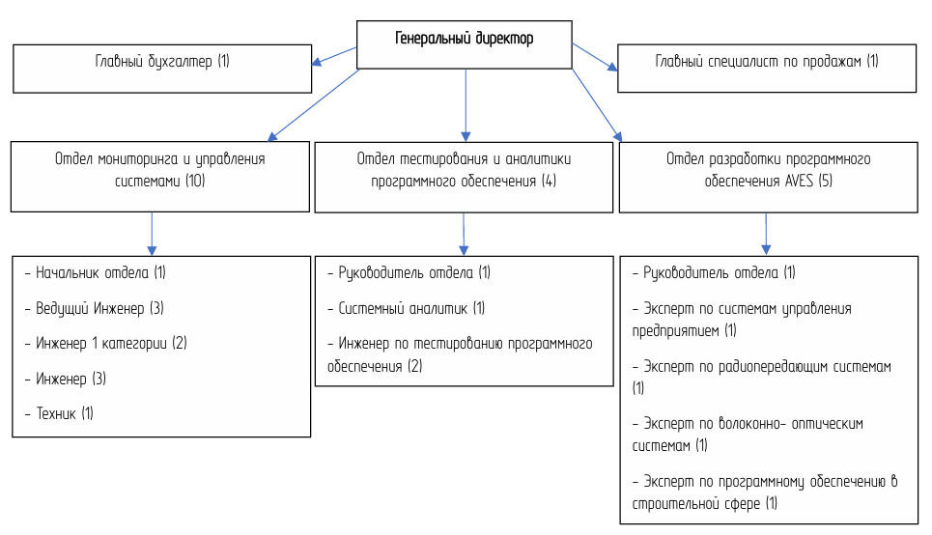
Рисунок 1 - Организационная структура ООО «КАЛЬДЕРА»

Анализ представленной схемы позволяет выделить основные подразделения, непосредственно участвующие в разработке и тестировании программного обеспечения, а также административную вертикаль, обеспечивающую контроль качества на всех этапах создания программного продукта.

1 Формы нормализации

Процесс проектирования базы данных для системы «Аттестация сотрудников» строится на последовательном переходе между нормальными формами. Это позволяет создать логически непротиворечивую структуру для учета компетенций и фиксации результатов оценки персонала.
Приведение системы к первой нормальной форме требует обеспечения атомарности всех данных. В рамках архитектуры это означает, что каждая ячейка таблицы должна содержать только одно неделимое значение. Например, недопустимо хранить перечень всех навыков сотрудника в одном поле. Вместо этого проектируется отдельная сущность для компетенций, где каждый объект является самостоятельной записью. Такой подход гарантирует, что каждая характеристика будет уникальной, а поиск и фильтрация информации будут выполняться штатными средствами СУБД.
Переход ко второй нормальной форме направлен на устранение частичных зависимостей от первичного ключа. В ситуациях, когда запись фиксирует результат взаимодействия нескольких объектов, все атрибуты должны относиться к этой связке целиком. Если описание компетенции или требования к уровню знаний зависят только от самой компетенции, но не от того, какой именно работник проходит оценку, их следует вынести в отдельную логическую единицу.
Третья нормальная форма подразумевает исключение транзитивных зависимостей, при которых один описательный параметр определяется через другой, не являющийся первичным ключом. В системе оценки это актуально для иерархических связей: например, принадлежность сотрудника к определенной должности. Чтобы изменение названия должности не приводило к ручному обновлению данных в каждой личной карточке, параметры штатной единицы выделяются в самостоятельную таблицу. Это обеспечивает системную целостность: актуализация данных в одном справочнике автоматически отражается на всех связанных записях.

2 Разработка и организация систем управления базами данных

Разработка и организация системы управления базами данных для аттестации сотрудников строится на принципах реляционной модели, обеспечивающей логическую связность и целостность информации. Процесс проектирования начинается с анализа предметной области, в ходе которого выявляются ключевые сущности, такие как персонал, квалификационные требования и результаты оценочных мероприятий, что позволяет сформировать оптимальную схему хранения данных.
Организация базы данных в составе программного комплекса подразумевает разделение информации на нормализованные таблицы. Это минимизирует избыточность и исключает возникновение аномалий при обновлении сведений о компетенциях. Взаимодействие между компонентами системы реализуется через установление связей по первичным и внешним ключам, что гарантирует сохранность ссылочной целостности: например, результат оценки не может существовать без привязки к конкретному сотруднику и определенному критерию аттестации. Состав и структура спроектированных таблиц представлены на рисунке 1.

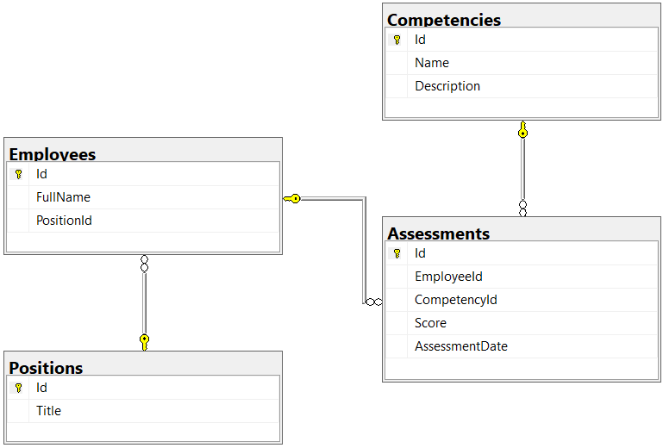
Рисунок 1 – Схема данных информационной системы «Аттестация сотрудников»

На программном уровне управление базой данных осуществляется посредством структурированных запросов, которые обеспечивают выборку, добавление и корректировку информации через интерфейс приложения. Технологическая реализация системы предусматривает использование механизмов типизации данных и ограничений на значения полей, что предотвращает ввод некорректных показателей успеваемости или ошибочных дат. Таким образом, разработанная архитектура СУБД формирует устойчивый фундамент для накопления исторической отчетности и анализа профессионального роста кадрового состава предприятия.

3 Автоматизация работы с данными в СУБД

Автоматизация работы с данными в рамках разработанной системы аттестации сотрудников реализуется через программное взаимодействие клиентской части с сервером базы данных. Этот процесс направлен на исключение рутинных операций по обработке информации и минимизацию вероятности возникновения ошибок, связанных с человеческим фактором при ведении кадрового учета и фиксации результатов оценки.
Основным механизмом автоматизации является использование структурированных запросов для выполнения базовых операций по управлению контентом. Программная логика приложения берет на себя функции по автоматическому формированию команд на добавление, обновление и удаление записей в соответствующих таблицах. При внесении данных о проведенной аттестации система самостоятельно сопоставляет идентификаторы сотрудников и компетенций, обеспечивая корректность связей без необходимости ручного ввода технических ключей пользователем. Процесс прохождения данных от интерфейса до физического хранилища отражен на рисунке 2.

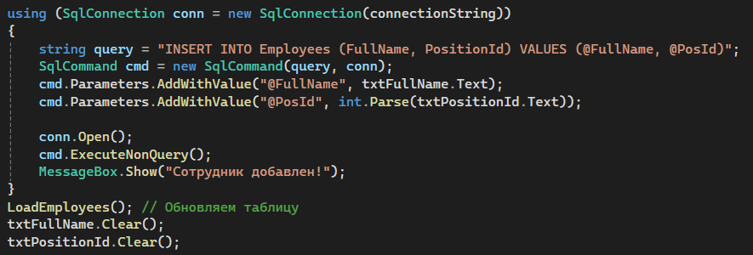
Рисунок 2 – Схема программного взаимодействия приложения и базы данных

Автоматизация также затрагивает процессы контроля целостности и валидации информации. На уровне программных интерфейсов реализованы механизмы предварительной проверки вводимых значений на соответствие заданным типам и диапазонам. Это позволяет системе в автоматическом режиме блокировать некорректные транзакции, не допуская засорения базы данных противоречивыми сведениями. Использование триггеров или встроенных процедур на стороне сервера позволяет автоматизировать расчет итоговых показателей или обновление временных меток, что обеспечивает актуальность состояния информационного фонда в режиме реального времени.
Дополнительным элементом автоматизации является формирование отчетных форм и сводных таблиц по результатам аттестации. Система самостоятельно агрегирует данные из различных сущностей, выполняя сложные выборки и группировки для представления итоговой картины профессионального уровня коллектива. Такой подход значительно сокращает временные затраты на подготовку аналитических материалов и позволяет оперативно принимать управленческие решения на основе достоверных цифровых метрик.

4 Разработка и эксплуатация удалённых баз данных

Разработка и эксплуатация удалённых баз данных в рамках системы аттестации сотрудников основывается на клиент-серверной архитектуре, обеспечивающей централизованное хранение информации и многопользовательский доступ к ней через сетевые протоколы. Такой подход позволяет отделить вычислительную логику интерфейса от механизмов управления данными, что повышает масштабируемость системы и упрощает её администрирование в рамках корпоративной сети.
Процесс разработки удалённой базы данных включает в себя настройку сетевых интерфейсов СУБД для обработки входящих подключений. Взаимодействие между клиентским приложением и сервером реализуется посредством строк подключения, в которых строго определяются адрес сервера, имя базы данных и параметры проверки подлинности. Организация удалённого доступа требует особого внимания к стабильности соединения: программная логика приложения проектируется таким образом, чтобы корректно обрабатывать задержки сети и обеспечивать целостность транзакций даже при кратковременных разрывах связи. Подключение к базе данных из приложения представлено на рисунке 3.

Рисунок 3 – Архитектура взаимодействия удалённого сервера и клиентского приложения

Эксплуатация удалённых баз данных накладывает дополнительные требования к обеспечению безопасности передаваемого трафика. Для защиты сведений о квалификации персонала применяются протоколы шифрования и встроенные средства сетевой авторизации, что предотвращает перехват данных при их движении от сервера к рабочей станции. Кроме того, централизованное размещение базы данных на удалённом сервере значительно упрощает процесс технического обслуживания: резервное копирование, оптимизация индексов и обновление структуры таблиц производятся однократно на стороне сервера, что автоматически становится доступным для всех подключенных пользователей.
Администрирование системы в условиях удалённого доступа также подразумевает мониторинг активности пользователей и контроль нагрузки на сервер. Использование механизмов пула соединений в программном коде позволяет эффективно распределять ресурсы сервера, обеспечивая высокую скорость отклика приложения при одновременной работе нескольких аттестационных комиссий. Таким образом, переход к эксплуатации удалённой базы данных создает единое информационное пространство для управления компетенциями сотрудников организации.

5 Управления базами данных средствами языка SQL

Управление базами данных в рамках системы аттестации сотрудников осуществляется с использованием структурированного языка запросов SQL, который выступает универсальным механизмом взаимодействия между программной оболочкой и информационным хранилищем. Применение SQL позволяет формализовать все операции по манипулированию данными, обеспечивая высокую скорость обработки транзакций и строгое соблюдение реляционной логики.
В процессе эксплуатации системы средства SQL используются для реализации четырех базовых функций: создания, чтения, модификации и удаления записей. Определение структуры таблиц, типов данных и ограничений целостности выполняется на этапе инициализации базы данных с помощью декларативных команд определения данных. Это гарантирует, что программная среда работает с четко типизированным и предсказуемым набором сущностей, исключая логические ошибки при расчете квалификационных баллов.
Особое значение в системе аттестации имеет использование сложных выборок данных. Средства языка SQL позволяют агрегировать информацию из нескольких связанных таблиц, формируя комплексные отчеты о профессиональной пригодности персонала. Благодаря механизмам фильтрации, группировки и сортировки, система способна в реальном времени генерировать аналитические сводки, ранжировать сотрудников по уровню компетенций и выявлять потребность в дополнительном обучении. Примеры типичных операций, таких как выборка данных о сотрудниках и их оценках, наглядно представлены на рисунке 4.

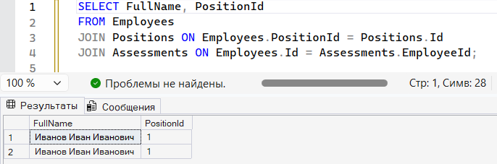
Рисунок 4 – Выполнение структурированных запросов к базе данных в консоли управления

Безопасность управления данными средствами SQL обеспечивается за счет использования параметризованных инструкций. Это исключает возможность прямого внедрения вредоносного кода в тело запроса, так как все входные параметры от пользователя воспринимаются сервером исключительно как текстовые или числовые значения. Таким образом, SQL-сервер выступает не только как хранилище, но и как активный фильтр, обеспечивающий логическую чистоту и защищенность всей информационной системы предприятия.

6 Реализация доступа пользователей к базе данных

Реализация доступа пользователей к базе данных в системе аттестации строится на принципах многоуровневой авторизации и защищенного соединения. Этот процесс обеспечивает строгое разграничение полномочий, при котором каждый участник анкетирования или член комиссии взаимодействует только с тем объемом информации, который необходим для выполнения его текущих задач.
Организация сеанса связи с базой данных начинается на этапе инициализации приложения. Доступ осуществляется через специализированные интерфейсы программирования, которые управляют жизненным циклом соединений. Для обеспечения стабильности работы в условиях одновременного обращения нескольких пользователей применяется механизм пула соединений. Это позволяет системе повторно использовать существующие каналы связи с сервером, минимизируя временные затраты на повторную проверку подлинности и создание новых сессий. Схематичное представление уровней доступа и прохождения запроса пользователя приведено на рисунке 5.

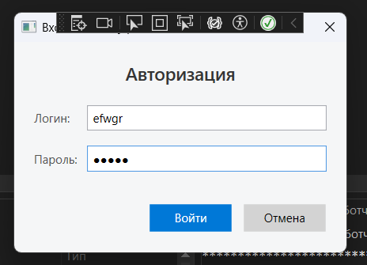
Рисунок 5 – Схема распределения прав доступа и авторизации пользователей в системе

Безопасность доступа на уровне СУБД реализуется через сопоставление учетных записей операционной системы с ролями внутри базы данных. При такой модели идентификация пользователя происходит автоматически при запуске приложения, что исключает необходимость ввода и передачи паролей в открытом виде по сети. Каждой роли - будь то «Администратор», «Специалист кадровой службы» или «Аттестуемый сотрудник» - назначается свой набор разрешений на выполнение операций чтения, записи или изменения определенных таблиц. Например, рядовой сотрудник имеет доступ только к просмотру собственных результатов, в то время как администратор обладает правами на редактирование справочников компетенций.
Техническая реализация доступа также включает в себя обработку исключительных ситуаций, связанных с отказом в авторизации или отсутствием прав на выполнение конкретного действия. Программный код системы перехватывает попытки несанкционированного обращения к защищенным объектам и выводит информативные сообщения, не раскрывая при этом технических подробностей структуры безопасности. Такой комплексный подход к реализации доступа гарантирует, что база данных аттестации остается защищенной от случайных или преднамеренных искажений, сохраняя при этом высокую доступность для легитимных пользователей.

7 Контроль состояния информационной безопасности

Обеспечение информационной безопасности в системе аттестации сотрудников реализуется на программном и системном уровнях, а также на уровне управления базами данных. Основной целью принятых мер является предотвращение несанкционированного доступа к персональным данным и результатам профессиональной оценки штата.
Контроль доступа в системе базируется на использовании встроенных средств аутентификации. Взаимодействие клиентской части с сервером базы данных осуществляется с применением механизмов идентификации операционной системы. Это гарантирует, что доступ к информации получают только те пользователи, которые прошли успешную проверку подлинности и обладают соответствующими правами доступа к объектам хранения. Такой подход исключает необходимость хранения учетных данных в открытом виде внутри программного кода или конфигурационных файлов приложения.
Безопасность и целостность данных дополнительно обеспечиваются архитектурными решениями на уровне системы управления базами данных. Применение первичных и внешних ключей в структуре таблиц предотвращает случайное удаление связанных записей или преднамеренную подмену идентификаторов. Строгая типизация полей для числовых показателей и дат проведения процедур исключает возможность записи некорректной или вредоносной информации в структуру базы данных.
На уровне программной логики контроль безопасности реализован через использование параметризованных запросов к базе данных. Применение специальных механизмов передачи данных в команды исключает риск проведения атак, направленных на подмену исполняемого кода. Все вводимые пользователем значения воспринимаются системой исключительно как данные, что блокирует попытки несанкционированного манипулирования информацией через интерфейс приложения.

8 Регламенты и инструкции по информационной безопасности

Функционирование системы аттестации сотрудников сопровождается набором регламентов и инструкций, определяющих порядок взаимодействия пользователей с информационными ресурсами. Данные документы направлены на установление единых правил эксплуатации программного обеспечения и закрепление ответственности за сохранение конфиденциальности обрабатываемой информации.
Основу нормативного обеспечения составляет регламент разграничения прав доступа. Согласно этому документу, каждому участнику процесса аттестации назначаются минимально необходимые полномочия для выполнения должностных обязанностей. Инструкция по работе с учетными записями предписывает использование уникальных идентификаторов операционной системы, запрещает передачу данных для входа третьим лицам и устанавливает требования к периодической смене параметров аутентификации. Такой подход минимизирует вероятность несанкционированного использования системы от имени другого сотрудника.
Технологический регламент эксплуатации системы определяет порядок внесения и корректировки данных. Инструкция для операторов системы запрещает намеренное искажение результатов оценки или внесение заведомо ложной информации в цифровые профили сотрудников. В документе также зафиксированы правила обработки исключительных ситуаций: при обнаружении программных сбоев или признаков нарушения целостности базы данных пользователь обязан немедленно прекратить работу и уведомить технические службы, не предпринимая самостоятельных попыток вмешательства в структуру хранения.

9 Типовой состав документов на программный продукт

Комплект документации на систему «Аттестация сотрудников» подразделяется на проектную, техническую и эксплуатационную группы, каждая из которых решает специфические задачи обеспечения жизненного цикла продукта. Первым и основополагающим документом является «Техническое задание». В нем фиксируются функциональные требования к учету компетенций, описываются условия эксплуатации в программной среде, требования к информационной безопасности персональных данных и критерии приемки готового решения.
Проектная стадия дополняется «Пояснительной запиской к техническому проекту». Этот документ раскрывает внутреннюю архитектуру системы: структуру базы данных, описание выбранного стека технологий и алгоритмов взаимодействия модулей обработки результатов оценки. Здесь же приводится логическая схема нормализации данных, обосновывающая разделение информации о сотрудниках, должностях и навыках для достижения третьей нормальной формы. Для обеспечения возможности дальнейшей модификации программного кода составляется «Описание программы», содержащее сведения о логической структуре объектов и используемых программных интерфейсах для связи с базой данных.
Основной блок эксплуатационной документации предназначен для непосредственных пользователей и администраторов системы. «Руководство системного программиста» содержит инструкции по развертыванию продукта, настройке серверной части СУБД, управлению правами доступа пользователей и регламентам резервного копирования базы данных аттестации. В свою очередь, «Руководство пользователя» сфокусировано на практических сценариях работы: заполнении справочников компетенций, внесении оценок и формировании отчетных форм по итогам проверок.

10 Разработка технического задания на создание АСУ

1. Общие сведения
Автоматизированная система управления (АСУ) «Аттестация сотрудников» предназначена для цифровизации процессов учета профессиональных компетенций персонала и хранения результатов квалификационных испытаний. Система является локальным программным продуктом с клиент-серверной архитектурой.
2. Назначение и цели создания системы
Основной целью разработки является замена бумажного учета результатов аттестации на электронный. Система должна обеспечивать:
- Централизованное хранение данных о сотрудниках и их должностях;
- Автоматизацию ввода результатов оценочных мероприятий;
- Оперативный доступ к истории аттестаций для принятия управленческих решений.
3. Требования к функциональным характеристикам
В соответствии с реализованной архитектурой, система должна выполнять следующие функции:
- Авторизация: ограничение доступа к базе данных через экранную форму входа;
- Управление данными о персонале: возможность добавления новых сотрудников в базу данных с указанием их ФИО и идентификатора должности;
- Учет результатов: фиксация баллов по конкретным компетенциям с автоматической привязкой к дате проведения аттестации;
- Просмотр информации: отображение актуальных списков сотрудников и их текущих статусов в интерфейсе приложения.
4. Требования к информационному обеспечению
База данных должна быть спроектирована в реляционной модели и нормализована до третьей нормальной формы. Информационный обмен между клиентским приложением и сервером СУБД должен осуществляться посредством языка SQL с использованием параметризованных запросов для обеспечения безопасности данных.
5. Требования к программному обеспечению
Для работы системы необходимо наличие следующего ПО:
- Среда функционирования: ОС семейства Windows;
- СУБД: Microsoft SQL Server;
- Среда разработки: .NET Framework / .NET Core.
6. Состав и содержание работ по созданию системы
Разработка включает в себя следующие этапы:
- Проектирование схемы данных;
- Реализация программного интерфейса для взаимодействия с базой данных;
- Настройка прав доступа и механизмов авторизации;
- Проведение отладки и верификация корректности выполнения SQL-запросов.

11 Защита и сохранность информации баз данных

Обеспечение защиты и сохранности информации в системе аттестации сотрудников является приоритетной задачей, решаемой на архитектурном и эксплуатационном уровнях. Комплексный подход к безопасности данных позволяет минимизировать риски потери сведений о компетенциях персонала и предотвратить несанкционированное вмешательство в результаты оценки.
Основополагающим механизмом защиты является разграничение прав доступа к объектам базы данных. Взаимодействие программного интерфейса с сервером строится на принципе минимальных привилегий, где доступ к редактированию справочников должностей и критериев оценки предоставляется только авторизованным пользователям с соответствующим уровнем ответственности. Использование встроенных средств аутентификации операционной системы позволяет избежать хранения паролей в открытом виде и обеспечивает прозрачный контроль за действиями субъектов внутри системы.
Сохранность информации на структурном уровне обеспечивается за счет строгого соблюдения правил целостности данных. Использование механизмов первичных и внешних ключей исключает появление несвязанных записей и предотвращает случайное удаление информации о сотрудниках, имеющих зафиксированные результаты аттестации. Применение транзакционного механизма при выполнении операций записи гарантирует, что любое изменение в базе данных будет выполнено полностью либо не выполнено вовсе, что критически важно при одновременном обновлении нескольких связанных таблиц.
Для предотвращения потери данных в результате программных или аппаратных сбоев предусматривается регламент резервного копирования. Регулярное создание архивных копий базы данных позволяет восстановить состояние системы на определенный момент времени, обеспечивая непрерывность процесса аттестации.

12 Сертификация информационных систем

Процедура сертификации информационной системы аттестации сотрудников представляет собой комплексную проверку программного продукта на соответствие установленным государственным стандартам и требованиям технического задания. Основной целью данного процесса является подтверждение надежности системы, ее функциональной полноты и надлежащего уровня защиты обрабатываемых персональных данных.
В процессе сертификации анализируется полнота и корректность программной документации, включая технические условия и руководства по эксплуатации. Проверяется соответствие реализованных алгоритмов оценки персонала заявленным методикам, а также оценивается стабильность работы интерфейса при выполнении типовых операций. Особое внимание уделяется верификации механизмов разграничения доступа, где подтверждается невозможность обхода установленных правил авторизации и получения несанкционированного доступа к результатам аттестации.
Важным этапом сертификационных испытаний является проверка системы на отсутствие недекларированных возможностей и уязвимостей. Анализируется устойчивость базы данных к внешним воздействиям и корректность обработки исключительных ситуаций программным кодом. Успешное прохождение сертификации гарантирует, что информационная система может быть допущена к эксплуатации в защищенном контуре организации, обеспечивая достоверность хранимых компетенций и юридическую значимость результатов оценки.
Итоговым документом, подтверждающим качество программного решения, является сертификат соответствия. Наличие данного документа свидетельствует о том, что система аттестации прошла все необходимые испытания, соответствует регламентам информационной безопасности и готова к промышленному использованию для обработки сведений о кадровом составе предприятия.

ЗАКЛЮЧЕНИЕ

В ходе прохождения учебной практики в ООО «КАЛЬДЕРА» была успешно разработана и теоретически обоснована база данных и сопутствующее программное обеспечение для информационной системы «Аттестация сотрудников». Выполнение поставленных задач позволило закрепить профессиональные навыки на всех этапах жизненного цикла создания автоматизированной системы - от анализа требований до проектирования механизмов защиты информации.
В рамках практической деятельности была проведена работа по нормализации структуры базы данных до третьей нормальной формы, что исключило избыточность информации и обеспечило логическую целостность хранения сведений о компетенциях персонала. Реализованная архитектура управления данными средствами языка SQL в сочетании с клиентской частью на базе технологий .NET и WPF позволила автоматизировать рутинные операции по внесению и обработке результатов оценки, значительно повысив эффективность работы кадровой службы.
Особое внимание в ходе практики было уделено вопросам информационной безопасности. Были реализованы механизмы разграничения прав доступа на основе ролевой модели, применены методы параметризации запросов для защиты от внешних угроз, а также изучены регламенты и инструкции, обеспечивающие сохранность персональных данных в соответствии с корпоративными стандартами ООО «КАЛЬДЕРА».
Полученный опыт проектирования удаленных баз данных и организации защиты информации подтвердил готовность разработанного решения к интеграции в реальную ИТ-инфраструктуру предприятия для обеспечения прозрачного и эффективного процесса материальной ответственности и аттестации сотрудников.

СПИСОК ИСПОЛЬЗОВАННЫХ ИСТОЧНИКОВ

- ГОСТ 34.601-90. Информационная технология. Комплекс стандартов на автоматизированные системы. Автоматизированные системы. Стадии создания. – Введ. 1992–01–01. – Москва : Стандартинформ, 2009. – 7 с.
- ГОСТ 19.201-78. Единая система программной документации. Техническое задание. Требования к содержанию и оформлению. – Введ. 1980–01–01. – Москва : Стандартинформ, 2010. – 5 с.
- ГОСТ Р 50922-2006. Защита информации. Основные термины и определения. – Введ. 2008–02–01. – Москва : Стандартинформ, 2008. – 12 с.
- ГОСТ Р ИСО/МЭК 12207-2010. Информационная технология. Системная и программная инженерия. Процессы жизненного цикла программных средств. – Введ. 2012–03–01. – Москва : Стандартинформ, 2011. – 104 с.
- Агуров, П. В. C#. Сборник рецептов / П. В. Агуров. – Санкт-Петербург : БХВ-Петербург, 2023. – 432 с.
- Дейт, К. Дж. Введение в системы баз данных / К. Дж. Дейт. – 8-е изд. – Москва : Вильямс, 2021. – 1328 с.
- Илюшечкин, В. М. Основы использования и проектирования баз данных : учебное пособие для вузов / В. М. Илюшечкин. – 2-е изд. – Москва : Юрайт, 2024. – 213 с.
- Карпова, Т. С. Базы данных: модели, разработка, реализация / Т. С. Карпова. – Санкт-Петербург : Питер, 2022. – 304 с.
- Коннолли, Т. Базы данных. Проектирование, реализация и сопровождение. Теория и практика / Т. Коннолли, К. Бегг. – 4-е изд. – Москва : Вильямс, 2020. – 1440 с.
- Кузнецов, С. Д. Основы баз данных / С. Д. Кузнецов. – 2-е изд. – Москва : Интернет-Университет Информационных Технологий; БИНОМ. Лаборатория знаний, 2021. – 484 с.
- Маккини, У. Python и анализ данных / У. Маккини ; перевод с английского А. А. Слинкина. – Москва : ДМК Пресс, 2023. – 540 с.
- Мартин, Р. Чистая архитектура. Искусство разработки программного обеспечения / Р. Мартин. – Санкт-Петербург : Питер, 2021. – 352 с.
- Олейник, П. П. Построение объектов на основе реляционных данных / П. П. Олейник // Программные продукты и системы. – 2022. – № 4. – С. 12–18.
- Рихтер, Дж. CLR via C#. Программирование на платформе .NET Framework 4.5 на языке C# / Дж. Рихтер. – 4-е изд. – Санкт-Петербург : Питер, 2023. – 896 с.
- Советов, Б. Я. Базы данных : учебник для вузов / Б. Я. Советов, В. В. Цехановский, В. Д. Чертовской. – 3-е изд. – Москва : Юрайт, 2024. – 420 с.
- Троелсен, Э. Язык программирования C# 9 и платформа .NET 5 / Э. Троелсен, Ф. Джепикс. – 10-е изд. – Москва : Вильямс, 2022. – 1216 с.
- Фаулер, М. Шаблоны корпоративных программных приложений / М. Фаулер. – Москва : Вильямс, 2020. – 544 с.
- Шилдт, Г. C# 8.0. Полное руководство / Г. Шилдт. – Москва : Вильямс, 2021. – 1012 с.
- ADO.NET Documentation [Электронный ресурс] // Microsoft Learn. – URL: https://learn.microsoft.com/en-us/dotnet/framework/data/adonet/ (дата обращения: 10.03.2026).
- SQL Server Security Documentation [Электронный ресурс] // Microsoft Docs. – URL: https://learn.microsoft.com/en-us/sql/relational-databases/security/ (дата обращения: 12.03.2026).

